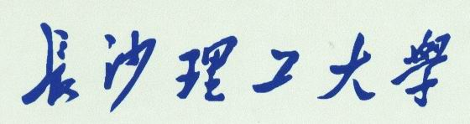
届毕业设计（论文）答辩日程安排表
学院名称：
分组 | 答辩小组教师名单（职称） | 答辩学生名单 | 答辩人数 | 答辩时间 | 答辩地点
组长：
秘书：
成员：

